月底怎样分清已发货、已收款、已开票与尚未结清的业务｜云上订货系统
月底老板问“这个月卖了多少、钱收了多少、发票开了多少”，销售、仓库和财务各拿出一个数字，彼此对不上。原因不一定是有人记错：客户九月十二日下单，九月十三日发货，九月十五日收到一部分款，十月再按约定开票，同一笔业务会进入不同日期和不同状态的统计。若只用订单金额代表销售履约、用开票金额代表回款、用发货件数代表已结清，月底报表越齐全，解释反而越混乱。企业需要给每个数字一个可追溯的业务含义，再把差额分配给下一步负责的岗位。
本文采用系统内可核实的一组画面：鲜味工坊直营店（南山）有一张订单金额216元、在九月的发货记录；客户往来页面显示该客户订单应收216元、收款金额零元、结余负216元。另一张客户往来汇总还包括第二位客户，合计订单应收360元、收款零元。现有“客户发票”画面在所选期间提示暂无开票记录。对这组记录，能说的是本期存在订单、发货和未收款；不能为了凑完整故事，把并不存在的一百元收款或已开票事实写进去。企业真实月结时则要用相同方法追查自己每一笔已收和已开票记录。

先定月底“截点”和统计依据，同一个日期区间不等于同一笔业务
月结从一个明确的截止时刻开始，例如九月三十日二十三时五十九分。财务、仓库和销售使用同一业务主体、客户范围、币种和时区，但各自按自己的有效状态与发生时间查询。订单按提交还是完成时间统计、退货单是否纳入、待审收款是否剔除，都应在月结表表头写清。销售报告“九月订单总额”与仓库报告“九月实际发货额”没有天然相等关系：八月底接的订单九月发货，会进入九月发货却不进入九月新单；九月底接的订单十月发货则正好相反。
管理端的报表设置能选择按订单提交时间或按订单完成时间统计，并勾选需要计入的订单状态。这影响某些经营报表的入口口径，却不能替代发货记录、收款流水和发票单据各自的状态核对。若两位同事使用不同选项，即使日期框都选择“九月”，订单结果也可能不同。月结前把选项固定、截图留存并在本期沿用；若需变更，标明变更前后，不用两个不同口径数字直接相减得“业务差错”。
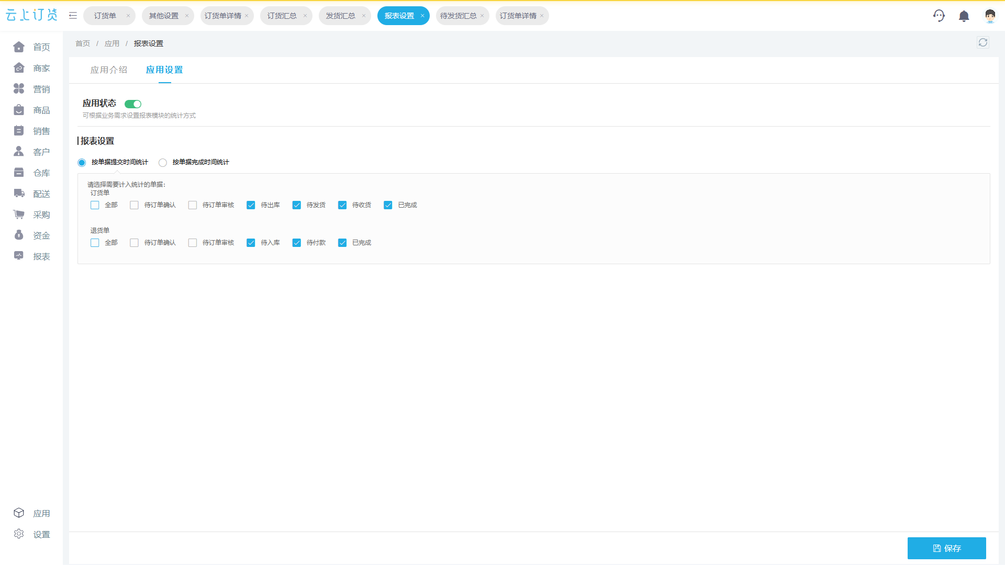
图1：同一日期区间仍要先确定订单统计用提交时间还是完成时间及纳入哪些状态，不能把设置后的订单统计当作发货或收款事实。

“已发货”由出库和发货记录证明，订单创建只说明客户提出需求
仓库从发货记录沿客户、订单号、出库单号、商品规格、单位、数量与发货时间核实本期真正交出多少。一个订单分两次发货，应分别列两次出库与对应数量；若只发四公斤，还剩两公斤未出库，就不能把订单六公斤写成“已发六公斤”。反过来，发货之后客户尚未签收、司机回单尚未上传，仍需把“已出库”“在途”“客户实收确认”分开说，不能用一个已发货标签覆盖全部履约。若发生短送、拒收或退货，也要沿原订单和原发货批次回查，而不是删掉真实发生过的出库。
系统里的发货记录列出鲜味工坊直营店（南山）的原订单、出库单号及九月十三日的出库和发货时间。该列表支持回答“这批货是否已发、从哪张订单来”，但列表上的发货时间本身不能证明客户已经付款，也不证明客户需要的发票已经开具。仓库应把本期已出库但未签收、已签收但有数量差异、已退回待验收分别交给配送和客服跟进；财务核应收时需要知道哪些业务已经达到企业与客户约定的结算节点。
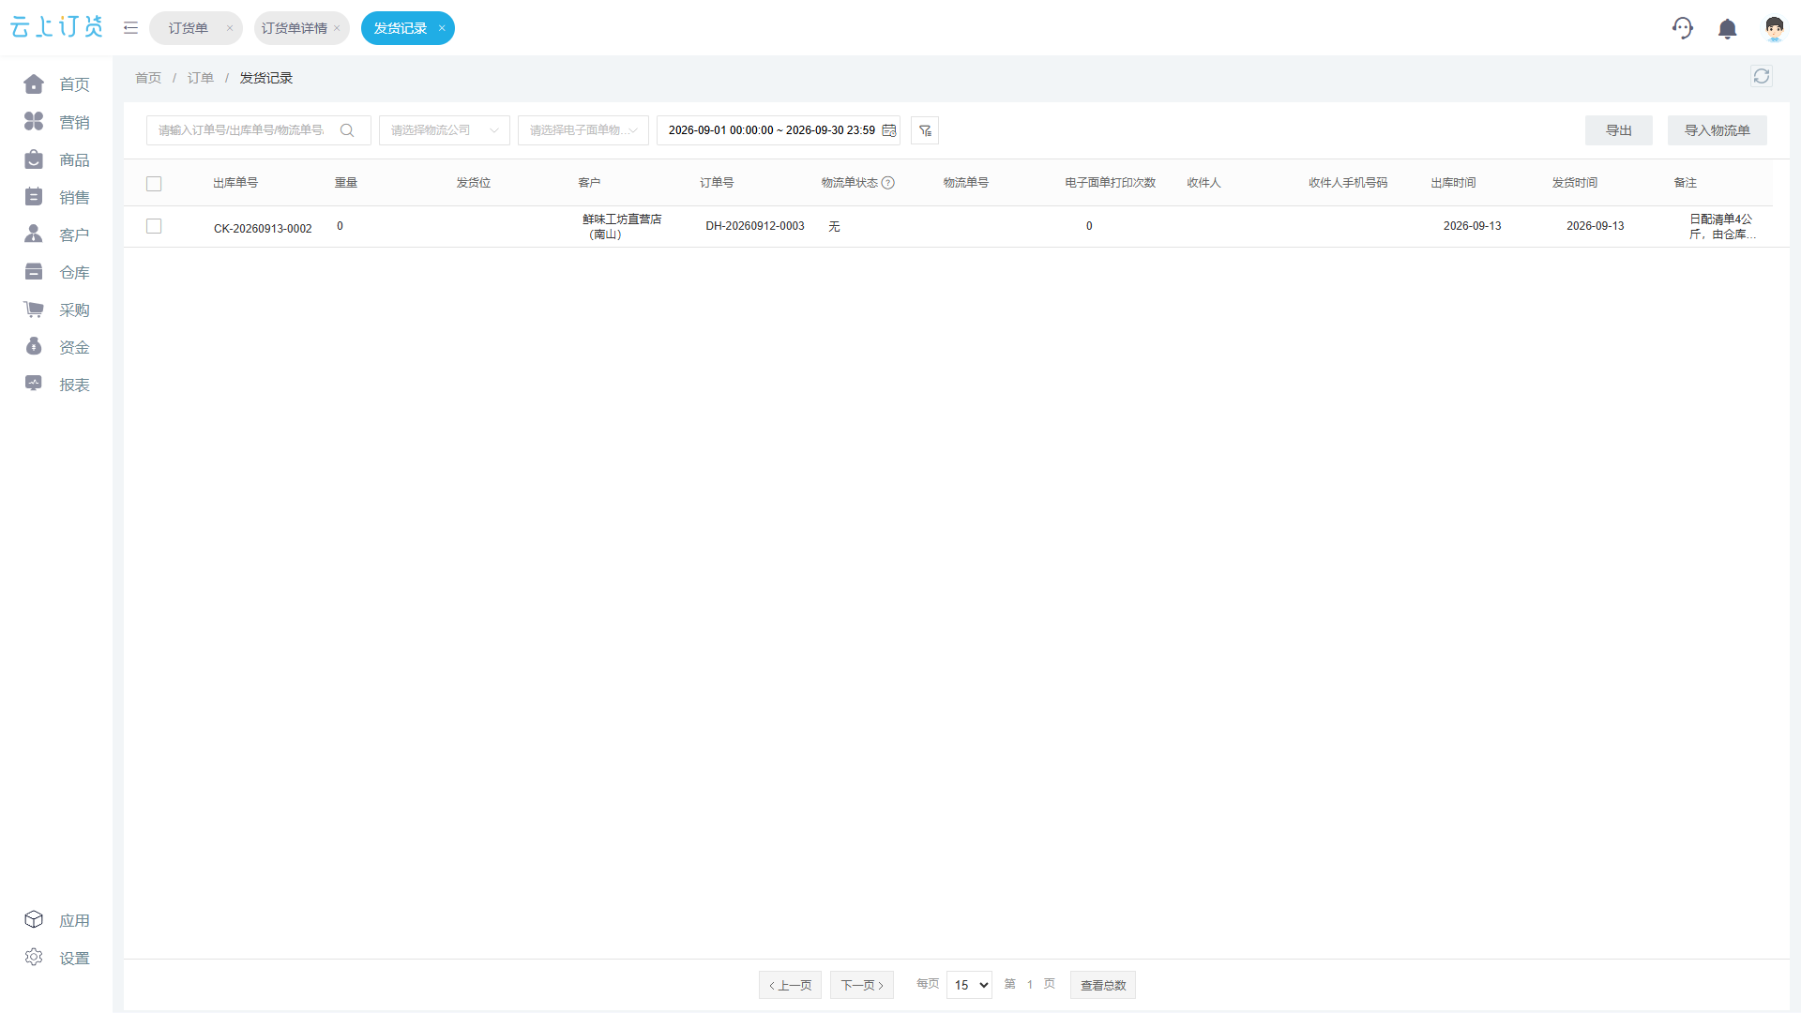
图2：发货记录可追原订单和九月十三日的出库、发货时间；履约数量还应继续核明细与客户实收反馈。

“已收款”要有有效资金和归属，账上有应收不是钱已进来
财务首先核交易渠道确有到账，再核系统收款单状态、收款公司、客户和核销到哪笔业务。待审核的收款、客户口头称“已经转了”、业务员私人账户代收且尚未交款，都不能直接写入本期有效回款。若客户一次付三张订单，应保留该笔资金对三张原单的分配；若客户预存款抵部分货款，新到账与账户余额使用要分别记录。这样才能解释同一个订单为什么“已发216元，现金新收零元”，或“已收款一百元，仍未结116元”两种不同情况。后一种是讲核账原理的假设，不是下面截图已发生的记录。
在现有客户往来画面里，鲜味工坊直营店（南山）对应的订单金额216元、收款金额零元、退款金额零元，结余负216元。应收在这里是客户需要结清的往来金额，不是企业手里已有的现金。列表还显示该客户期内一张订单，总额216元。如果销售报告本期完成216元订单，财务报告回款零元，两者可以同时成立；老板下一步应看欠款是否到期、是否约定账期，不能先要求财务把零元改成216元让报表一致。
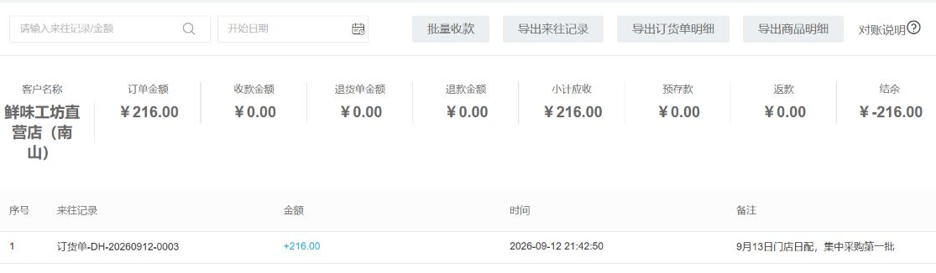
图3：同一客户的订单应收216元与有效收款零元并列；负结余提示未结往来，不是发货或开票状态。
客户若带付款截图来催对账，财务先查银行或支付渠道流水是否入了正确公司账户，再查系统收款是否待审、是否选错客户、是否落到预存款账户而非订单核销。核实后按原业务处理，不要为了回答客户先补一张无凭据的收款。如果资金已到账但还没关联原订单，则本期要列“已收未核销”而不是“订单已付清”；若客户少付或有折让，也要依据双方确认资料处理差额，不能把剩余欠款藏到备注里。

“已开票”按发票单据和实际处理状态查，不能从发货推断
客户要求开发票可能与收货、付款、对账分期发生。开票人员先核购买主体、原订单或有效交易、商品与数量、金额以及是否有退货或折让，再在发票业务中区分申请、审核、已实际开具及交付客户。某张业务单填了发票抬头，只能说明资料被录入；开票申请保存成功，也不等于已经产生了可交付给客户的有效票据。若本期发货十万元、只开票六万元，应从合同约定、客户申请和开票状态找原因，不能简单说“少开四万元就是账错”。
这组示例的现有客户发票页面，在所选查询期间显示“暂无开票记录”。因此不能据此宣称鲜味工坊的216元已开票。月结清单应把该客户列为“开票状态待核”：先查是否选错日期或主体，再查本企业相关发票记录与客户要求；如果确实尚未开票，写明是否已到约定节点及责任人。跨期补开、原票更正和退货后的调整，都需要回到原交易和原发票处理，不能只在本期汇总里填一个净数消掉历史差异。财务会计与税务申报口径由企业专业人员确认，业务系统的发票列表只是核对线索。

四个状态分别复算，把未结事项留在原单上
月结时对每张订单建立四栏：有效订单及约定金额；本期累计出库及客户实收；有效收款及订单核销；有效开票及票据编号。还要保留退货、优惠、退款、预存款抵扣等影响结余的原单。这里没有必要强求四栏金额相等，因为时间点与业务范围不同；必要的是每个金额都能回查原始记录，并能解释当期差异与下一步。发货比订单少的，可能在途或分批；收款比应收少的，可能在账期内、逾期或已收未核销；开票比发货少的，可能客户尚未申请或资料仍待核。
财务可把未结列成“状态＋金额或数量＋源单＋责任人＋预计处理日”：已发未收款交销售跟催或核账期；已收未核销交财务确认归属；出库但客户短签交仓库与客服；发票待处理交开票岗位查申请；退货待入库或退款去向待定则交售后和财务。切勿在同一笔退货上既减少订单应收、又把返还客户的款再扣一次；也不要因为客户付了钱就把尚未出库的货写成已发。月底的目标是把差异说清并交出去，不是把每列数字修到一样。
下面的示意图把“订单216元、已发对应货、有效收款零元、开票未查到有效记录”分为四条独立轨迹。蓝色订单是客户需求及应收来源，绿色发货证明货物流动，橙色收款需要资金凭据，紫色开票需要有效票据。即使发货轨迹已前进，收款与开票仍可能停在原处；把四条轨迹画开，销售、仓库和财务才知道自己的下一步是什么。示例图只解释本文已核的状态，不作为该企业收入确认或纳税义务的结论。
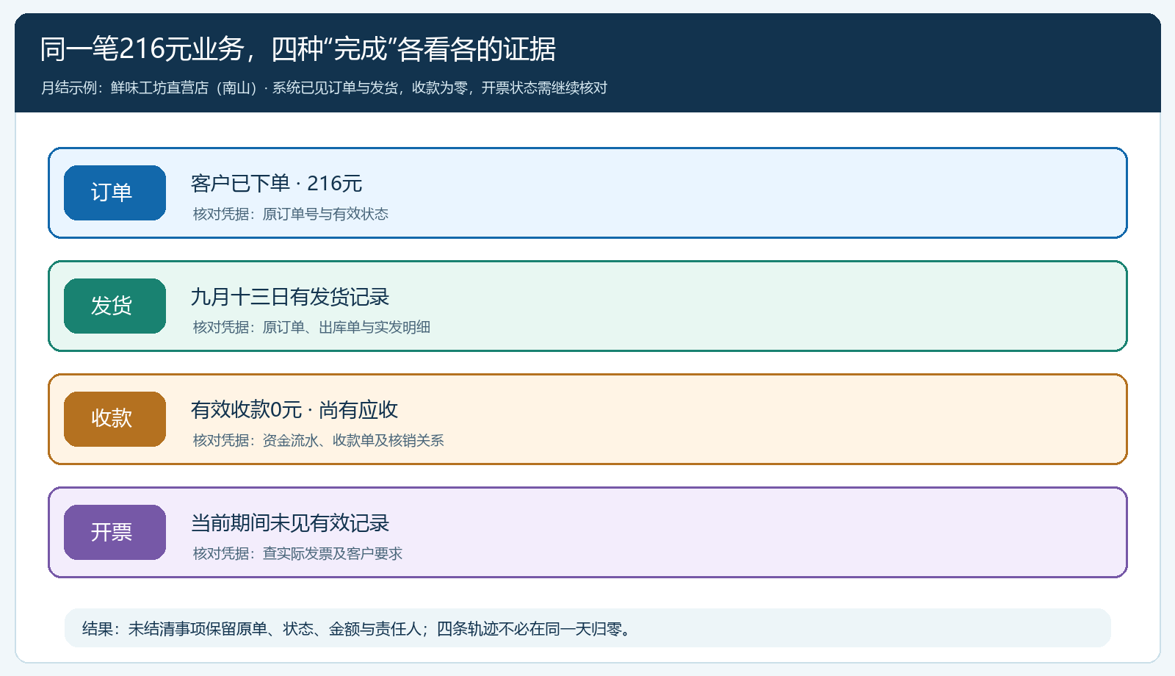
图4：同一笔216元订单在订单、发货、收款和开票四条轨迹上各有状态；未结业务保留来源及责任人，而不强行让四项同时完成。

老板看四项结果，也要看到差异会不会变成现金风险
看月度结果时，先分别读新接订单、已履约金额、有效现金回款与开票进度，再看未结清明细的账龄、客户、区域和原因。客户往来汇总示例显示两名客户订单应收合计360元、收款零元、结余负360元；这个汇总有助于定位应收范围，但无法仅凭360元判断两名客户谁已发货、谁尚未发货，更不能说全部已经逾期。老板应下钻到每位客户的原订单、发货和账期约定；客服与销售只跟进到期欠款，不应把正常约定账期都视为坏账。
下月继续核账时，九月底的未结要作为十月期初待办，而不是为了九月报表好看把原单删除或重开。比如九月发货、十月收款，九月发货结果留在原期间，十月回款归十月资金记录，但可以关联九月的原订单；十月开发票也保留实际开票时间。这样月与月之间既不会丢交易，也不会把同一笔发货重复算两次。若十月发生九月订单退货，应沿原订单和原发货记录记本次退货，再由财务判断应收、退款与原发票如何处理，不直接改写九月真实发生过的发货事实。

用三笔不同节奏的业务做月结演练
第一笔选“九月下单并发货，尚未收款也未开票”，让仓库给出实物记录、销售给出合同账期、财务给出应收与发票状态。第二笔选“九月收了款，十月才发货”，让财务说明资金已经到位但仓库尚未履约，不能把收款额写成九月交付金额。第三笔选“九月分批发货，一部分发生退货”，让客服和仓库说明实际签收、退回数量与原发货批次，财务再核已收款和原发票处理。三笔都能从四条轨迹往回找到源单，才算月结方式可复制。
一张合格的月底清单，不能只有“差额”两字。它要有客户与实际交易主体、订单编号、商品数量、各项发生和完成时间、已确认金额、剩余金额、状态证据、下一步责任人和处理期限。财务复核时检查四项总量是否各自与系统明细一致；老板核是否有长期发货不回款、已收款未发货或大量开票待处理集中在某个客户。系统能提供订单、发货、资金、客户往来与发票线索，经营者要据此决定催收、补货、处理售后或调整授信。把每项事实都说准确，比追求所有报表数字完全相等更能保护现金和客户关系。

